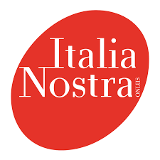
SEZIONE di MONZA

CURRICULUM SOCIA: CATERINA RINALDA CAMBI IN DI CENSO

Nata a Genova il 14.11.1935
Ha collaborato con Italia Nostra sez. di Monza in occasione della mostra “Vivere in Lombardia” alla Villa Reale per organizzare visite guidate. In seguito si è occupata dell’organizzazione delle visite guidate al centro storico di Monza, alla villa Reale ai Giardini Reali per le scuole, guidando anche gruppi. Ha curato con attenzione questa attività per alcuni anni.
Per circa trent’anni si è occupata della segreteria organizzativa, della contabilità, dell’organizzazione pratica delle visite culturali di un giorno e più giorni della sezione accompagnando i gruppi.
Ultimamente si è presa carico della segreteria e della contabilità. Nel 2020 ha dato le dimissioni, ma continuando ad essere socia attiva. E’ socia da quarant’anni.
MOTIVAZIONI

Presentiamo la candidatura di Caterina Cambi in Di Censo per rispondere alla “Giornata del socio meritevole”. Caterina è iscritta dal 1977 alla sezione di Monza ed è per noi la memoria storica della sezione. E’ stata un valido punto di riferimento per tutti i soci. Notevoli sono le sue doti comunicative e organizzative. Anche ora rimane un supporto per le attività e per le relazioni con altri enti che conosce da tanto tempo.

La presidente e il consiglio direttivo
Maria Zanni

Monza, 16 ottobre 2022

Vicolo Carrobiolo 2 – 20900 Monza
Telefono: 331/5845466 – monza@italianostra.org
www.italianostramonza.org

